Primer proyecto GitHub

Índice
- Instalaciones
- a

1. Instalaciones
Primeramente debemos instalar todas las herramientas necesarias.

GIT

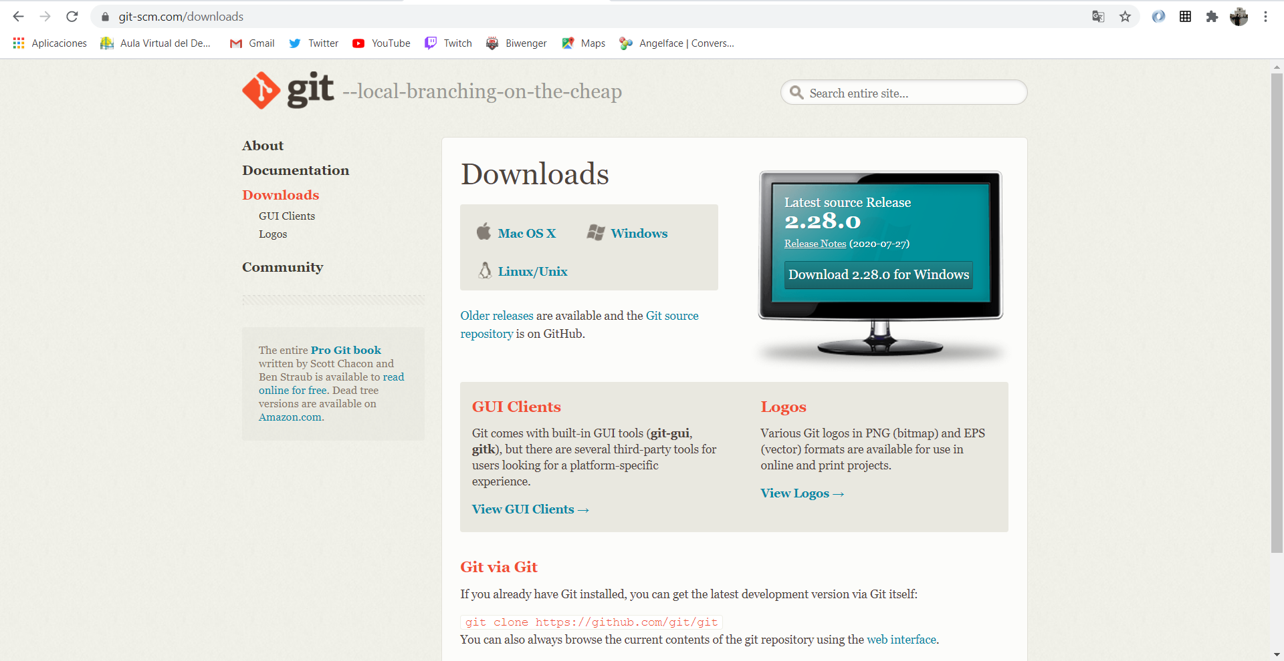
La primera en instalar ha sido GIT, pulsamos sobre el sistema operativo que tengamos y descargamos su última versión.

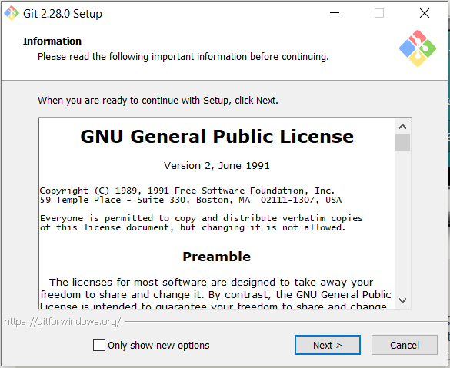
Al terminar de descargarse, ejecutamos el programa y nos saldrá esta primera ventana a la que daremos a next.

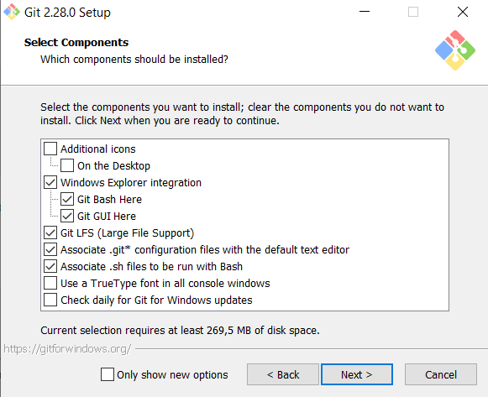
Dejamos todo tal y como está y continuamos.

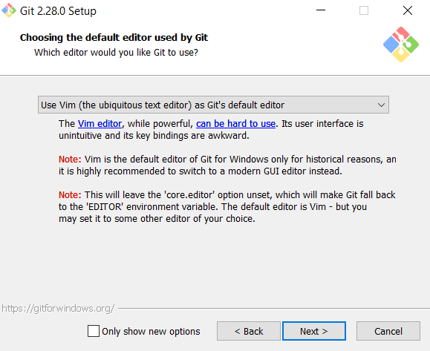
Lo volvemos a dejar en default. Continuamos.

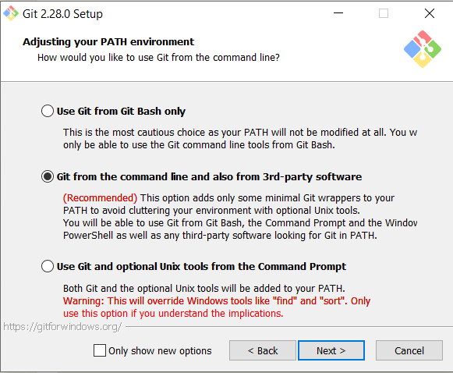
Lo dejamos en la opción recomendada.

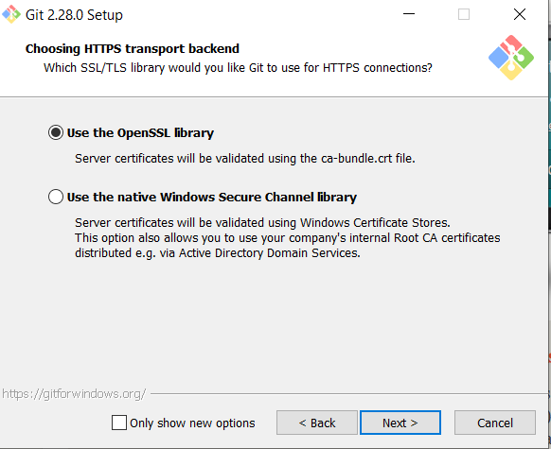
Seleccionamos la opción de OpenSSL.

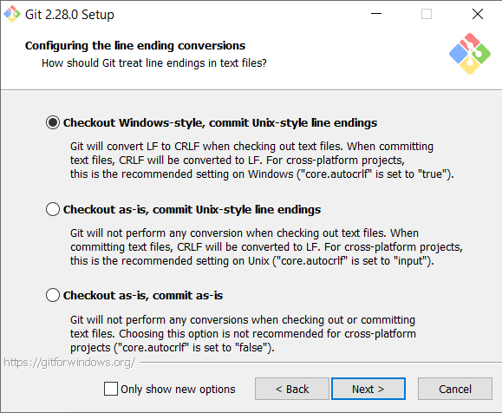
Primera opción.
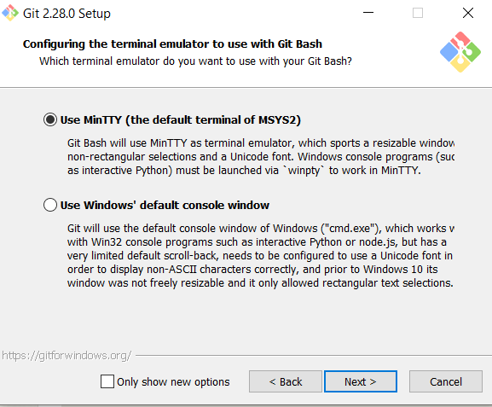
Primera opción de nuevo.

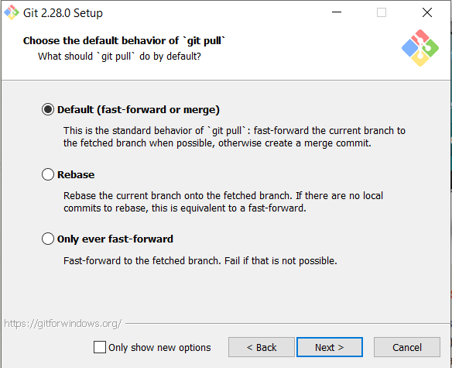
Lo dejamos en Default.

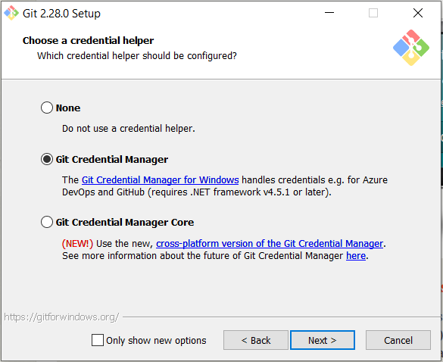
Opción Git Credential Manager.

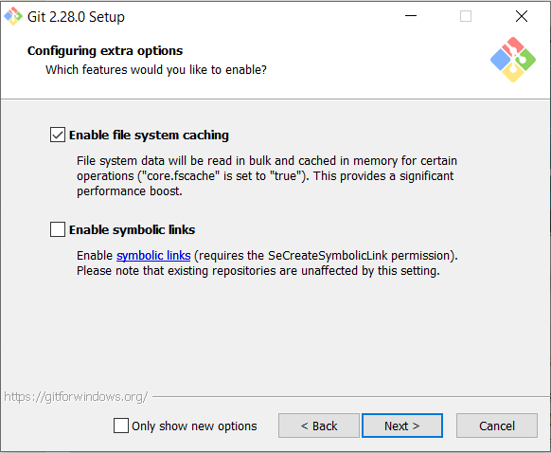
Primera opción.

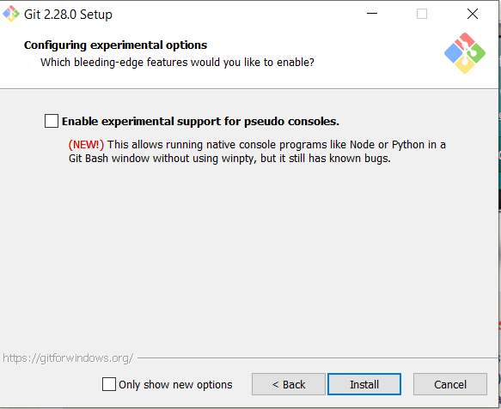
Y por último pulsamos en Install.

NodeJS
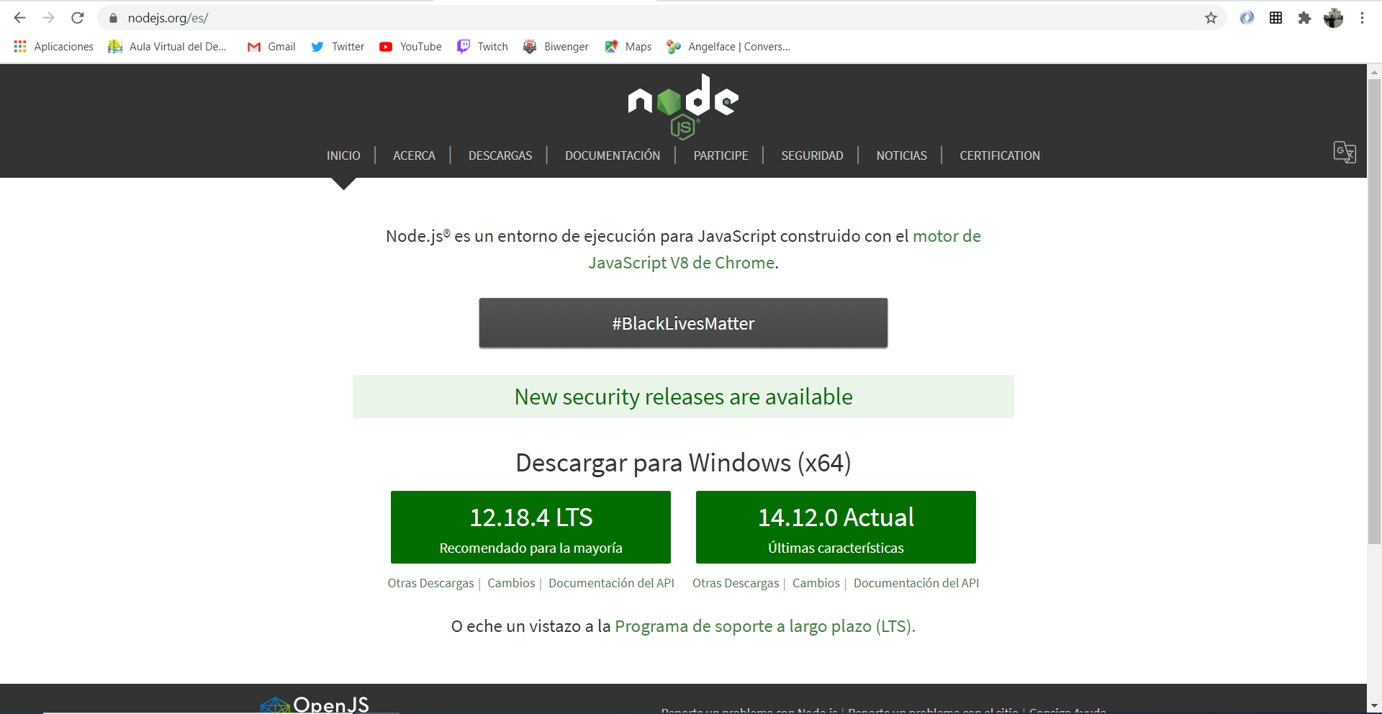
Buscamos NodeJS y descargamos la versión 12.18.4 LTS

